


Semaine du 22 au 26 Novembre 2021

Lundi 22 Novembre 2021
Bon appétit
Soupe à la tomate
Boeuf en sauce
Pommes de terre

Compote de pommes
Mardi 23 Novembre 2021
Betteraves rouges

Aiguillette de colin
Petits pois et carottes
Fromage
Fruits de saison
Mercredi 24 Novembre 2021
Guacamole
Filet de poulet
Pennes
Yaourt bio
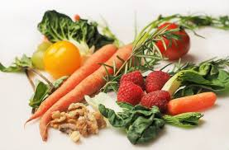
Tarte aux pommes
Jeudi 25 Novembre 2021
Pizza
Sauté de porc
Duo chou fleur et brocolis
Fromage
Fruits de saison


Vendredi 26 Novembre 2021
Surimi
Rosbeef
Mogettes

Iles flottantes

La Mairie se réserve le droit de modifier les menus en cas d’imprévu.
La viande de bœuf servie cette semaine est d’origine française

